关于成都市双流区“校（园）长英语口语提升”项目
落实英语口语读本普及的通知
各学校（含民办）：
根据《成都市双流区校（园）长英语口语提升项目方案》要求，落实英语口语读本普及，提升校园长英语口语能力，决定开展线上线下交流与培训活动，现将相关事宜通知如下：
日期 | 时间 | 培训内容 | 主讲教师 | 参培人员 | 参培地点或参培方式
5月13日 | 下午2:30-4:30 | 1.《校长英语口语提升》。  2.《高技校校长拓展国际视野、提升英文素养》。  3.《融入情境快乐英语》  4.《对外交流中的言行素养及礼仪》。  5.教研员对后期校园长英文素养提升培训工作进行安排。 | 陈云飞，成都市优秀青年教师；  舒丹，职高英语学科中心组成员；  胡晓玲，双流区优秀青年教师；  张睛，高中英语教研员；陈嘉立，职高英语教研员。 | 全区普高、职教及幼儿园校（园）长、外事负责人。 | 线上集中培训，详见附件。
5月17日 | 下午2:30-3:30 | 1.《校长英语口语提升经验分享》。  2.《对外交流中的言行素养及礼仪》。  3.教研员对后期校园长英文素养提升培训工作进行安排。 | 李征，成都市优秀青年教师；  初中英语教研员程德金。 | 双流立格实验学校、东升一中、芯谷实验学校、成都棠湖外国语学校、黄水初中、黄龙溪学校校长；对应学校的外事办负责人或英语教研组长。  其余参加培训的学校：由教研员根据计划安排另行通知。 | 线下集中培训，地点：教科院四楼职工会议室。
5月19日 | 下午2:30-3:30 | 1.《赋能英语，以学校办学理念提升校园长国际理解力》。  2.《对外交流中的言行素养及礼仪》。  3.教研员对后期校园长英文素养提升培训工作进行安排。 | 张帅，双流区英语学科带头人；  小学英语教研员尚梅林。 | 全区小学校长、外事负责人。 | 线上集中培训，详见附件。

附件：
1、线上腾讯会议APP
成都市双流区教育科学研究院
2022年5月10日

附件1 线上腾讯会议APP

普高、职高、幼儿园段交流培训会
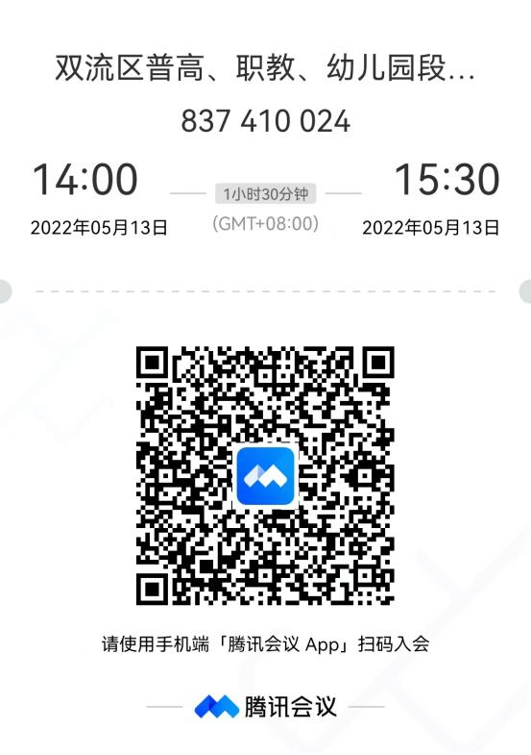

小学段交流培训会


